**ПРФ-8-2**

**Практическая работа**

**Тема:** Расчет количества теплоты при агрегатных переходах.

При выполнении практической работы необходимо:

* **Знать** и отличать агрегатные состояния одного и того же вещества.
* **Уметь** строить и «читать» графики, соответствующие различным состояниям вещества.
* **Применять** формулы для определения «количества теплоты» в соответствии с состоянием вещества для решения конкретных задач.
* **Развивать** навыки самостоятельной работы и работы в группе.
* **Воспитывать** в себе ответственность за результат своего труда и работы всей группы.

**Теория:**

|  |  |  |
| --- | --- | --- |
| **формула** | **Физические величины** | **Единицы измерения** |
|  | - количество теплоты при нагревании и охлаждении  - масса вещества  - удельная теплоемкость  -изменение температуры  -начальная температура  -конечная температура | =Дж  =кг  =  =  =, = |
| Q = rm | - количество теплоты при нагревании и охлаждении  - масса вещества  *r* – удельная теплота парообразования | =Дж  =кг  = |
| Q = λm | - количество теплоты при нагревании и охлаждении  - масса вещества  λ– удельная теплота плавления | =Дж  =кг  = |

***Практика***

***Задание 1. Выберите верный ответ***

**1. В ведре с водой плавает кусок льда. Общая температура воды и льда 0 С. При этом…**

А) лёд будет таять;  
Б) вода будет замерзать;  
В) никаких изменений не произойдёт.

**2. Испарением называют явление …**

А) перехода молекул в пар из любой части жидкости;  
Б) перехода молекул в пар с поверхности жидкости;  
В) перехода молекул пара в жидкость.

**3. Какое из утверждений верно:**

А) в процессе кипения температура не меняется;  
Б) в процессе кипения температура увеличивается;  
В) в процессе кипения температура уменьшается.

**4. Испарение происходит...**

А. при любо температуре.   
Б. при температуре кипения.  
В. При определённой температуре для каждой жидкости.

**5. При увеличении температуры жидкости скорость испарения…**

А. уменьшается.   
Б. увеличивается.   
В. не изменяется.

**6. При наличии ветра испарение происходит…**

А. быстрее.   
Б. медленнее.   
В. с такой же скоростью, как при его отсутствии.

**7. Образование пара при кипении происходит …, а при испарении…**

А.на поверхности жидкости; внутри и на поверхности жидкости.   
Б.внутри жидкости; на поверхности жидкости.   
В. внутри и на поверхности жидкости; на поверхности жидкости.

**8. Сравните внутренние энергии 1 кг стоградусного водяного пара и 1 кг воды при той же температуре.**

А. Внутренние энергии равны.   
Б. Внутренняя энергия водяного пара больше.  
В. Внутренняя энергия воды больше.

**Задание 2. Решите графические задачи**

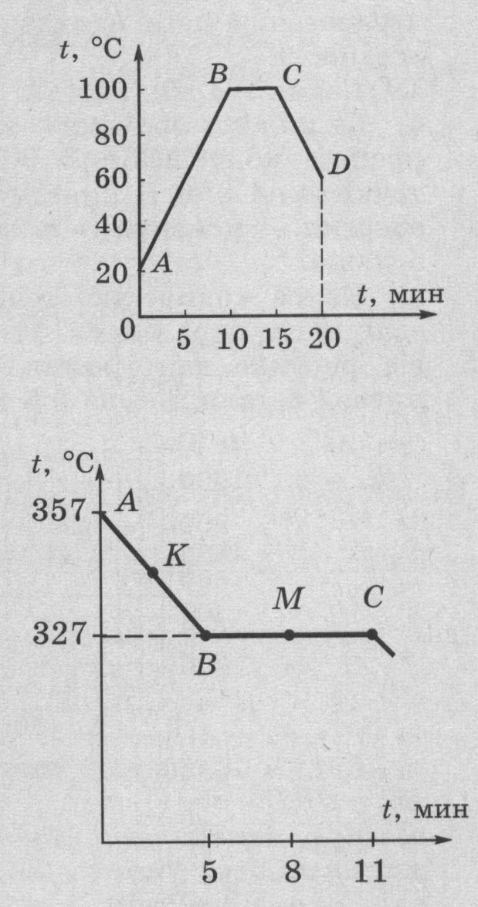***1) На рисунке изображен график изменения температуры некоторого кристаллического вещества массой 500 г. В точке А вещество находилось в жидком состоянии***.

а) Каким процессам соответствуют участки графика АВ и ВС? Что это за вещество?

б) В каком состоянии находилось вещество в точках К, М и С?

в) В какой из точек (К или М) молекулы данного тела обладают большим запасом кинетической энергии? Почему?

г) Сколько теплоты выделится через 11 мин после начала наблюдения?

***2) На рисунке изображены графики нагревания трех жидкостей.***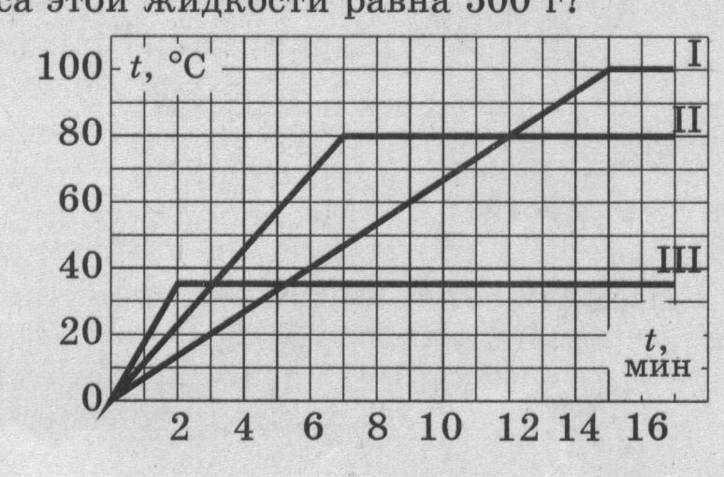  
а) Какова температура кипения второй жидкости?   
Что это за жидкость?  
б) Через сколько минут после начала наблюдения закипела первая жидкость?  
в) Какое количество теплоты передано третьей жидкости для того, чтобы нагреть ее и полностью превратить в пар, если масса этой жидкости равна 500 г?

***3) Найдите ошибки!***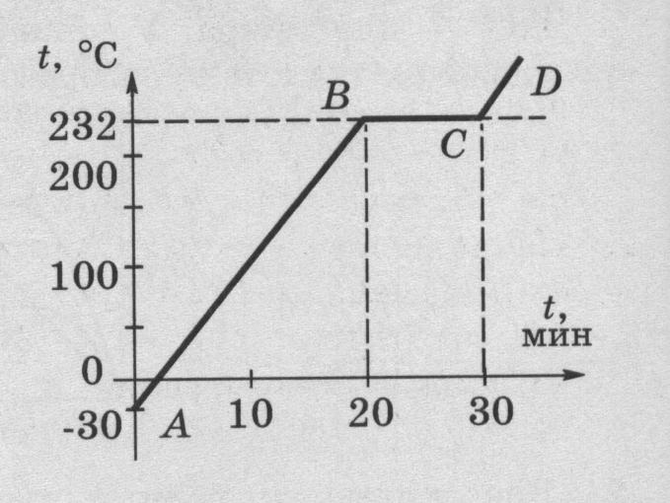  
При написании условия задачи автором были допущены ошибки. Найдите их.

Дан график плавления цинка массой 1 кг. Участок АВ соответствует нагреванию жидкого металла, участок ВС – плавлению. Процесс плавления длился 30 минут. Он сопровождался выделением 2,1·105 Дж энергии. Участок СD соответствует охлаждению жидкого металла.

**Рефлексия**:

**1) Как Вы чувствовали себя во время урока?**

а) Затрудняющимся,  
б) волнующимся,  
в) понимающим,  
г) равнодушным.

**2) Что вызвало наибольшую трудность?**

а) самостоятельная работа,  
б) работа в парах,  
в) быстрый темп работы,  
г) систематизация полученных знаний,  
д) трудности не было.

***БЛАГОДАРЮ ЗА РАБОТУ !!!***

**Практическая работа**

**Тема:** Расчет количества теплоты при агрегатных переходах.

**Лист ответа группы в составе:**

**____________________________________________________________________  
____________________________________________________________________**

***Задание 1. Выберите верный ответ***

В таблице отметьте выбранный вами ответ

|  |  |  |  |  |  |  |  |  |
| --- | --- | --- | --- | --- | --- | --- | --- | --- |
| Вопрос № | 1 | 2 | 3 | 4 | 5 | 6 | 7 | 8 |
| Ответ |
| А |  |  |  |  |  |  |  |  |
| Б |  |  |  |  |  |  |  |  |
| В |  |  |  |  |  |  |  |  |

**Задание 2. Решите графические задачи**

***1) На рисунке изображен график изменения температуры некоторого кристаллического вещества массой 500 г. В точке А вещество находилось в жидком состоянии***.

а) ______________________________________________________________________  
________________________________________________________________________

б) К- _________________________________________  
 М- _______________________________________

С- ________________________________________

в) ______________________________________________________________________  
________________________________________________________________________  
________________________________________________________________________

г) Запишите решение задачи

***2) На рисунке изображены графики нагревания трех жидкостей.***  
а) __________________________________________________________________

б) _____________________________________________________  
в) Запишите решение задачи

***3) Найдите ошибки!***

Запишите все найденные ошибки _________________________________________

______________________________________________________________________

______________________________________________________________________

______________________________________________________________________  
______________________________________________________________________

**Рефлексия:**

Запишите свое имя и подчеркните выбранный ответ

|  |  |
| --- | --- |
| **Имя:__________________________**  **1) Как Вы чувствовали себя во время урока?**  а) Затрудняющимся, б) волнующимся, в) понимающим, г) равнодушным.  **2) Что вызвало наибольшую трудность?**  а) самостоятельная работа, б) работа в группе, в) быстрый темп работы, г) систематизация полученных знаний, д) трудности не было. | **Имя_______________________________**  **1) Как Вы чувствовали себя во время урока?**  а) Затрудняющимся, б) волнующимся, в) понимающим, г) равнодушным.  **2) Что вызвало наибольшую трудность?**  а) самостоятельная работа, б) работа в группе, в) быстрый темп работы, г) систематизация полученных знаний, д) трудности не было. |
| **Имя:__________________________**  **1) Как Вы чувствовали себя во время урока?**  а) Затрудняющимся, б) волнующимся, в) понимающим, г) равнодушным.  **2) Что вызвало наибольшую трудность?**  а) самостоятельная работа, б) работа в группе, в) быстрый темп работы, г) систематизация полученных знаний, д) трудности не было. | **Имя_______________________________**  **1) Как Вы чувствовали себя во время урока?**  а) Затрудняющимся, б) волнующимся, в) понимающим, г) равнодушным.  **2) Что вызвало наибольшую трудность?**  а) самостоятельная работа, б) работа в группе, в) быстрый темп работы, г) систематизация полученных знаний, д) трудности не было. |

Задание 2

1)Ответы. а) АВ – охлаждение жидкого вещества, ВС – кристаллизация. График составлен для свинца, т.к. температура кристаллизации 327˚С.  
  
б) В точке К свинец находился в жидком состоянии, в точке М – часть свинца в жидком, а часть – в твердом состоянии, в точке С – в твердом состоянии.  
  
в) В точке К молекулы свинца обладают большим запасом кинетической энергии. При охлаждении средняя скорость движения молекул уменьшается, следовательно, уменьшается и их средняя кинетическая энергия.  
  
г) При температуре плавления внутренняя энергия вещества в жидком состоянии больше внутренней энергии такой же массы вещества в твердом состоянии, т.к. при отвердевании вещества выделяется определенная энергия. Следовательно, в точке В внутренняя энергия свинца больше, чем в точке С.  
  
д) Q1 = c m Δt = 2100 Дж;  
Q2 = λ m = 12500 Дж;  
Q = Q1 + Q2 = 14600 Дж.

**2)Ответы.** а) 80˚С, спирт.  
б) Через 15 минут.  
в) Третья жидкость – эфир, т.к. температура ее кипения 35˚С.  
Q1 = c m Δt = 41125 Дж;  
Q2 = r m = 450000 Дж;  
Q = Q1 + Q2 = 491125Дж.

**3) Допущенные ошибки:**

1. Дан график плавления олова, т.к. температура его плавления 232˚С.
2. АВ – нагревание твердого металла.
3. Процесс плавления длился 10 минут.
4. Он сопровождался поглощением 5,9 ·104 Дж энергии.
5. СD – нагревание жидкого металла.

**Ответы на вопросы кроссворда**

**1 вариант**

Кипение, топливо, сжатие, парообразование, кристаллизация, испарение, туман, психрометр, иней. Ключевое слово (по вертикали выделено жирной линией) – плавление.

**2 вариант**

Плавление, снег, выпуск, роса, парообразование, гигрометр, конденсация, кипение, отвердевание. Ключевое слово (по вертикали выделено жирной линией) – испарение.

**Слова записываются только по горизонтали. В результате заполнения кроссворда появится ключевое слово – название одного из тепловых явлений.**  
**1 вариант**  
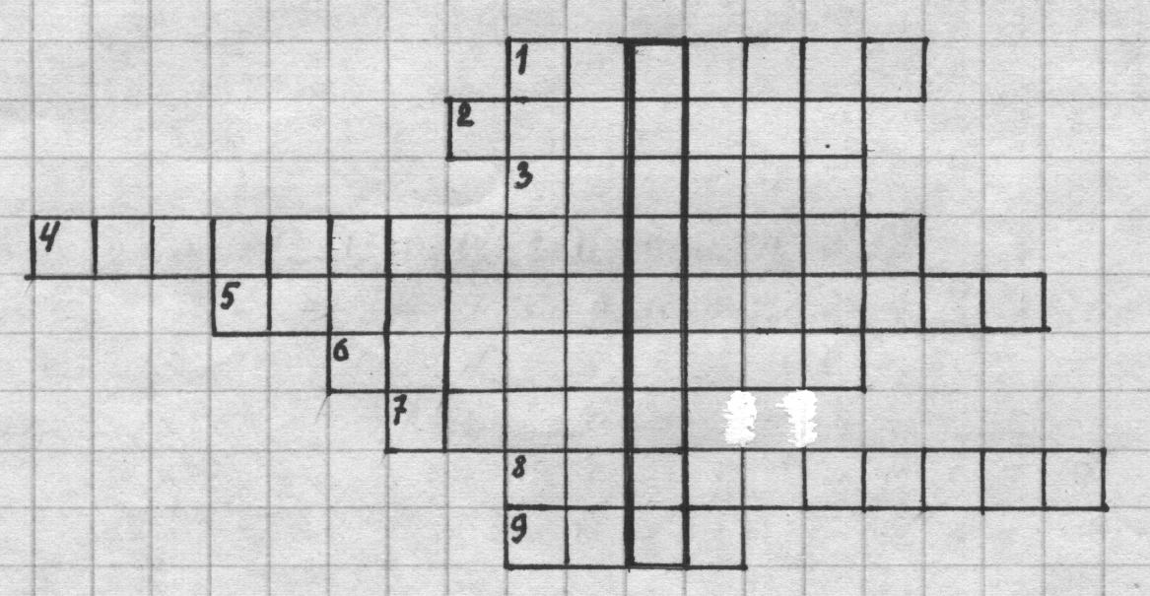1. Интенсивный переход жидкости в пар, происходящий с образованием пузырьков пара по всему объёму жидкости при определённой температуре.  
2. «Еда» для двигателя внутреннего сгорания.  
3. Один из процессов (тактов) двигателя внутреннего сгорания.  
4. Явление превращения жидкости в пар.  
5. Переход вещества из жидкого состояния в твёрдое состояние.  
6. Парообразование, происходящее с поверхности жидкости.  
7. Природное явление, связанное с конденсацией водяного пара.  
8. Прибор для определения влажности воздуха.  
9. Вещество, образовавшееся в результате кристаллизации воды.  
  
**2 вариант**  
  
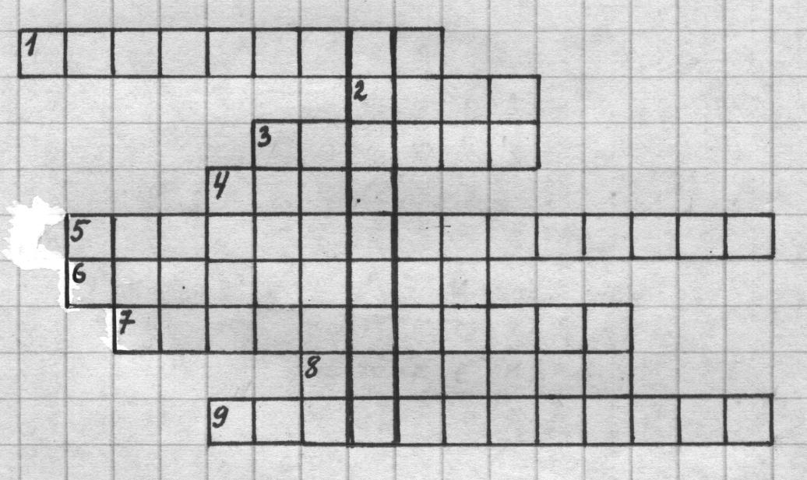1. Переход вещества из твердого состояния в жидкое состояние.  
2. Вещество, образовавшееся в результате кристаллизации воды.  
3. Один из процессов (тактов) двигателя внутреннего сгорания.  
4. Природное явление, связанное с конденсацией водяного пара.  
  
5. Явление превращения жидкости в пар.  
6. Прибор для определения влажности воздуха.  
7. Явление превращения пара в жидкость.  
8. Интенсивный переход жидкости в пар, происходящий с образованием пузырьков пара по всему объёму жидкости при определённой температуре.  
9. Переход вещества из жидкого состояния в твёрдое состояние.